Me puedes decir en general que tipo de estrategias tienes?
Las estrategias que ofrecemos se basan en los tres conjuntos de herramientas principales (toolkits) de LuxAlgo. Estas estrategias están diseñadas para diferentes estilos de trading y se pueden aplicar en diversos mercados como acciones, criptomonedas, forex, materias primas y futuros (en temporalidades de 5, 15 y 60 minutos).
Aquí tienes un resumen de los tipos de estrategias según la categoría en la que se basan:
1. Señales y Superposiciones (Signals & Overlays)
Son nuestras estrategias más populares. Se centran en el seguimiento de tendencias o en la detección de reversiones del precio.
- Enfoque: Utilizan señales de Confirmación (para seguir la tendencia) o señales Contrarian (para buscar giros en el precio).
- Elementos comunes: Smart Trail, Zonas de Reversión, Trend Tracer, Neo Cloud, entre otros.
2. Conceptos de Acción del Precio (Price Action Concepts - PAC)
Estas estrategias se basan en la estructura pura del mercado, ideales para quienes hacen trading institucional o basado en zonas clave de oferta y demanda.
- Enfoque: Identifican cambios en el carácter del mercado (CHoCH), rupturas de estructura (BOS) y zonas de liquidez.
- Elementos comunes: Bloques de Órdenes (Order Blocks), Brechas de Valor Razonable (Fair Value Gaps - FVG), Tomas de Liquidez e Inbalances de Volumen.
3. Matriz de Osciladores (Oscillator Matrix)
Están diseñadas para medir la fuerza del mercado, el flujo de dinero y detectar divergencias mediante osciladores avanzados.
- Enfoque: Buscan confluencias entre el movimiento del precio y osciladores normalizados para confirmar entradas.
- Elementos comunes: Money Flow, HyperWave, detección de Divergencias y Medidores de Confluencia.
¿Cómo se estructuran?
Todas nuestras estrategias combinan estas herramientas usando una lógica simple pero poderosa:
- Gatillo (Trigger): Es el evento o señal inicial que marca el momento exacto de entrada (suele durar una sola vela).
- Filtros (Filters): Se pueden añadir hasta dos condiciones adicionales de confirmación para filtrar señales falsas y aumentar la precisión (suelen ser tendencias o zonas que duran más tiempo).
¿Te gustaría que busquemos una estrategia específica en alguno de estos estilos o para algún activo en particular?
Dame un aestrategia en 5 minutos con periodicidad de señales mas o menos de un día para el activo 6J con un winrate mayor al 80% y un PF mayor a 3.0, dame al menos dos tipos de estrategias.
6J (5m)
Opening Gap Mitigated - Price Below Reversal Zones S1 - Neo Cloud
+4.6KUSD
6J (5m)
Confirmation Strong - Contrarian Uptrend - Money Flow Above 50
+6.0KUSD
6J (5m)
New Opening Gap - Trend Tracer - Overflow
+15.6KUSD
Aquí tienes dos excelentes estrategias para los futuros del Yen Japonés (6J) en temporalidad de 5 minutos que cumplen con tus requisitos de un winrate superior al 80% y un Profit Factor mayor a 3.0.
Ten en cuenta que el sistema no permite filtrar exactamente por una cantidad de señales al día, pero he seleccionado aquellas cuyas métricas de operaciones cerradas en el periodo de prueba se acercan a lo que buscas. Todas las estrategias usan el tamaño de orden unitario.
1. Estrategia: Confirmation Strong - Contrarian Uptrend - Money Flow Above 50
Esta estrategia de la categoría Signals & Overlays es la que más se acerca a tu frecuencia deseada (alrededor de 81 operaciones en un periodo de unos 100 días, casi una señal diaria).
- Condiciones para Largo (Compra):
  - Gatillo: Confirmation Strong Bearish
  - Filtro 1: Contrarian Uptrend
  - Filtro 2: Money Flow Above 50
- Condiciones para Corto (Venta):
  - Gatillo: Confirmation Strong Bullish
  - Filtro 1: Contrarian Downtrend
  - Filtro 2: Money Flow Below 50
- Condición de Salida: Confirmation Builtin-Exits
- Fecha de Inicio: 13 de febrero de 2026
Resumen de Resultados:
Es una estrategia extremadamente sólida con un Winrate del 91.35% tras 81 operaciones cerradas. Cuenta con un Profit Factor de 4.68 y ha generado un beneficio neto de $6,006.25 con un Drawdown máximo muy bajo del 6.83%.

2. Estrategia: Opening Gap Mitigated - Price Below Reversal Zones S1 - Neo Cloud
Esta estrategia combina herramientas de Price Action Concepts y Signals & Overlays. Tiene una frecuencia de operaciones menor (12 trades en unos 3 meses), siendo mucho más selectiva.
- Condiciones para Largo (Compra):
  - Gatillo: Bullish Opening Gap Mitigated
  - Filtro 1: Price Below Reversal Zones S1
  - Filtro 2: Neo Cloud Bearish
- Condiciones para Corto (Venta):
  - Gatillo: Bearish Opening Gap Mitigated
  - Filtro 1: Price Above Reversal Zones R1
  - Filtro 2: Neo Cloud Bullish
- Condición de Salida: Ninguna (las operaciones se cierran al generarse una señal contraria).
- Fecha de Inicio: 24 de febrero de 2026
Resumen de Resultados:
Brinda un excelente Winrate del 83.33% en sus 12 operaciones, destacando su altísimo Profit Factor de 7.67. Su beneficio neto fue de $4,631.25 con un Drawdown máximo del 8.15%.
** EN ESTE PUNTO SELECCIONO UNA ESTRATEGIA PARA CONFIGURAR LAS ALERTAS**

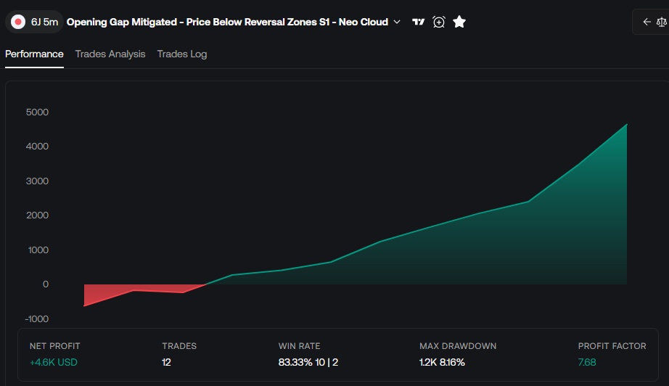
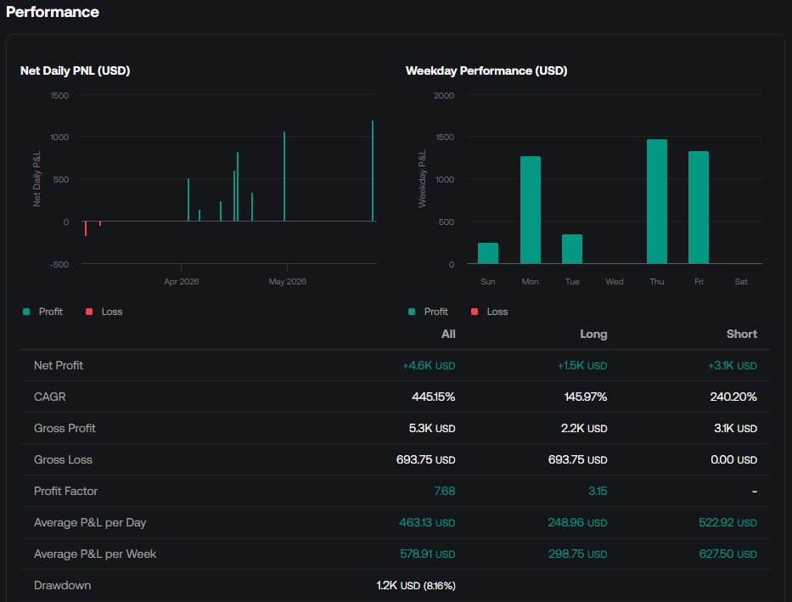
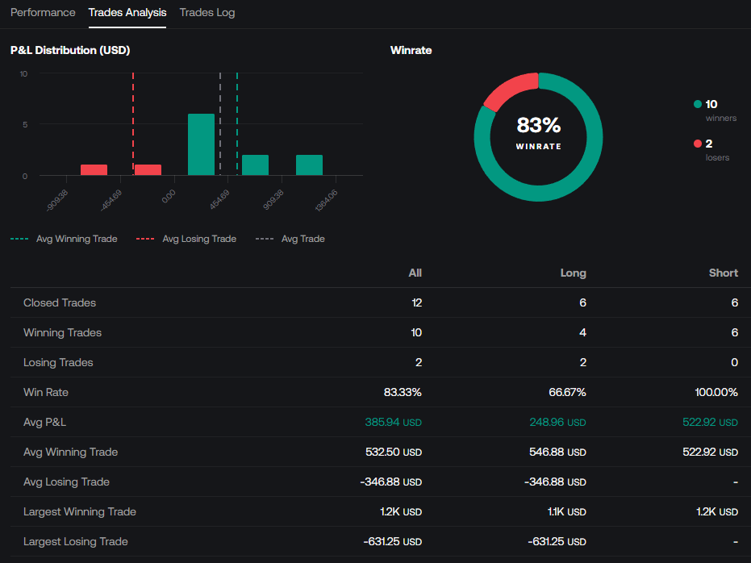
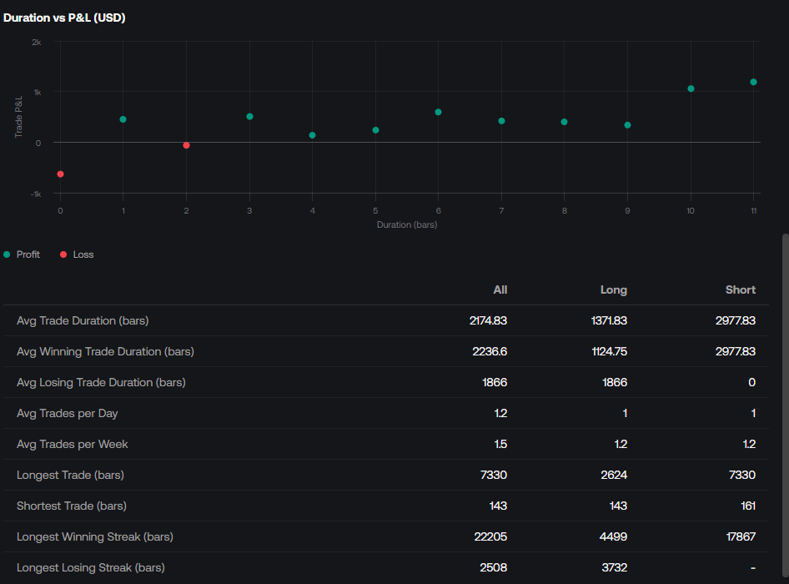

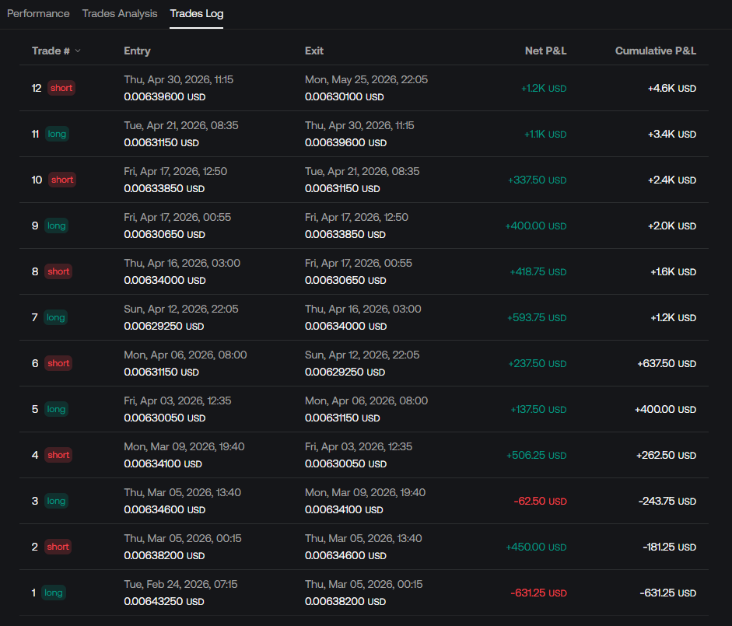

**DOY CLIC EN EL ICONO DE ALERTAS Y LUEGO EN “NEW” **
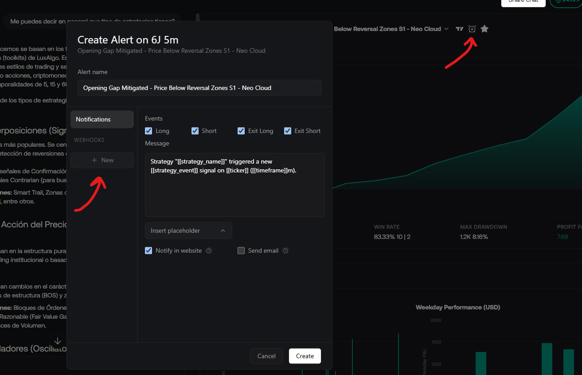
** PEGO EL JSON UNIVERSAL EN ESTE CASO CON LOS CONTRATOS MICROS DE 6J NO ES M6J QUITO LA “M” EN EL “TICKER”, EN ESTE PUNTO VOY A TRADERSPOST A CONSEGUIR LA URL DE WEBHOOK PARA ESTA ESTRATEGIA **
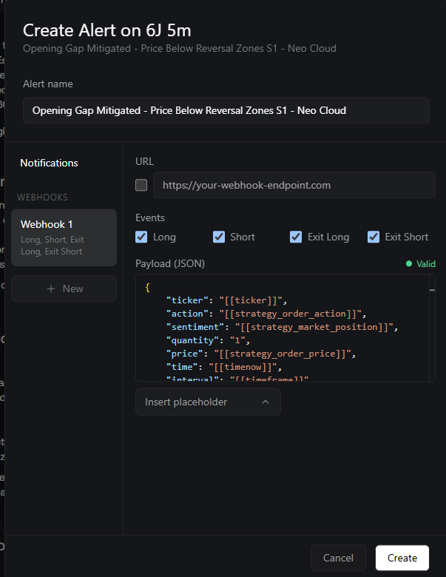
** CLIC EN “NUEVA ESTRATEGIA” **
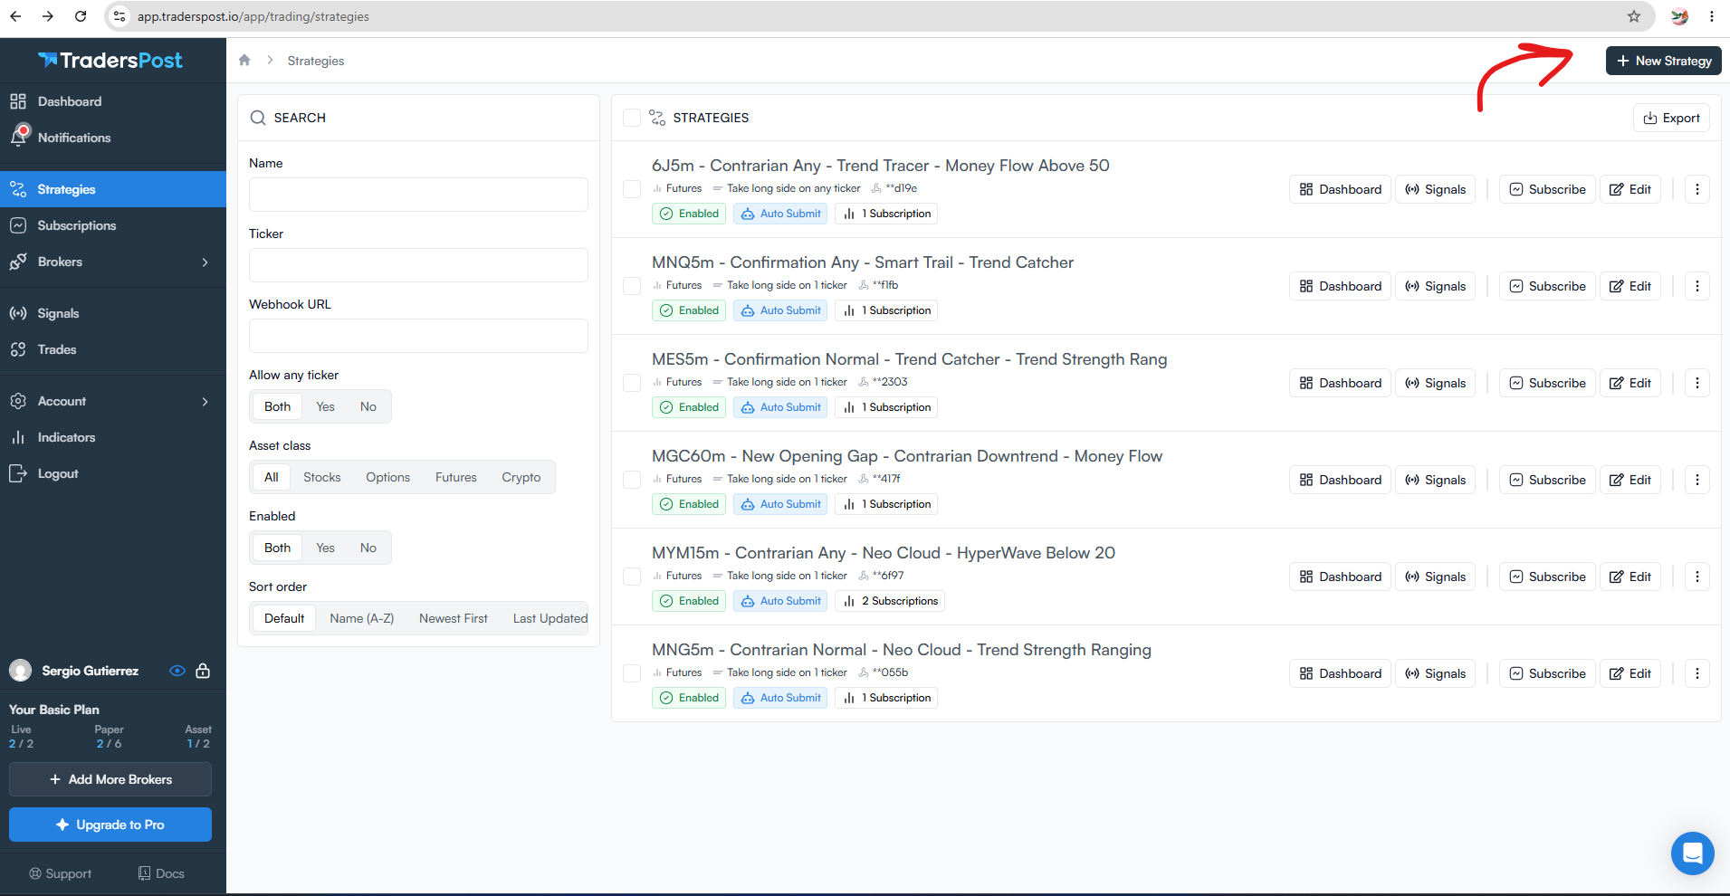

** PONGO NOMBRE Y DESCRIPCION **
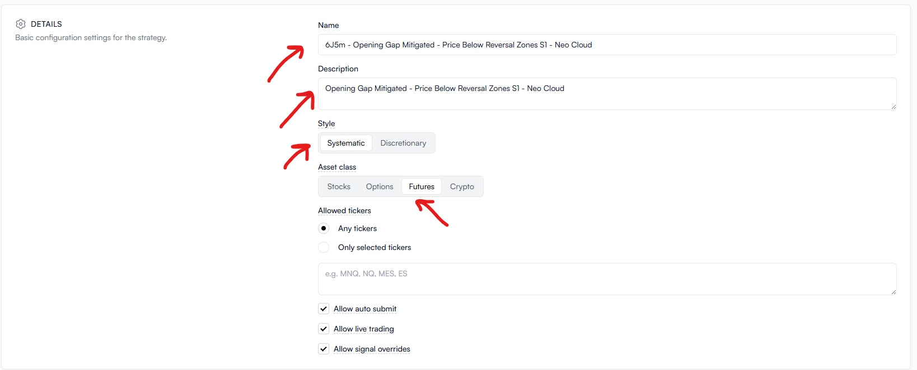

** POR EL MOMENTO DEJO TODO LO DEMAS POR DEFAULT, YA TU ME DIRAS SI DEBO CONFIGURAR ALGO MAS **

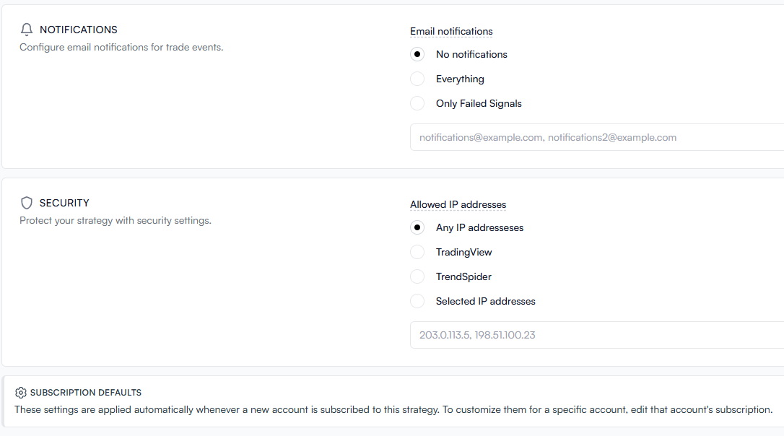
** SALVO CLIC EN “SAVE”, AHORA ME VOY AL APARTADO DE SUSCRIPCIONES CLIC EN “NEW SUSCRIPTION” **

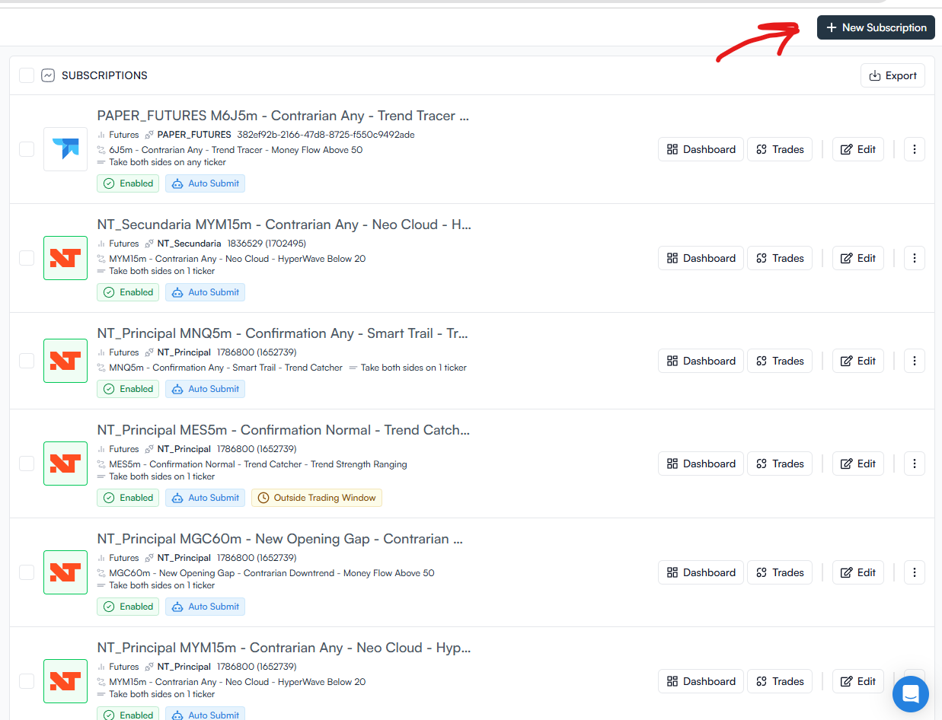

** SELECCIONO LA ESTRATEGIA QUE ACABO DE CREAR **
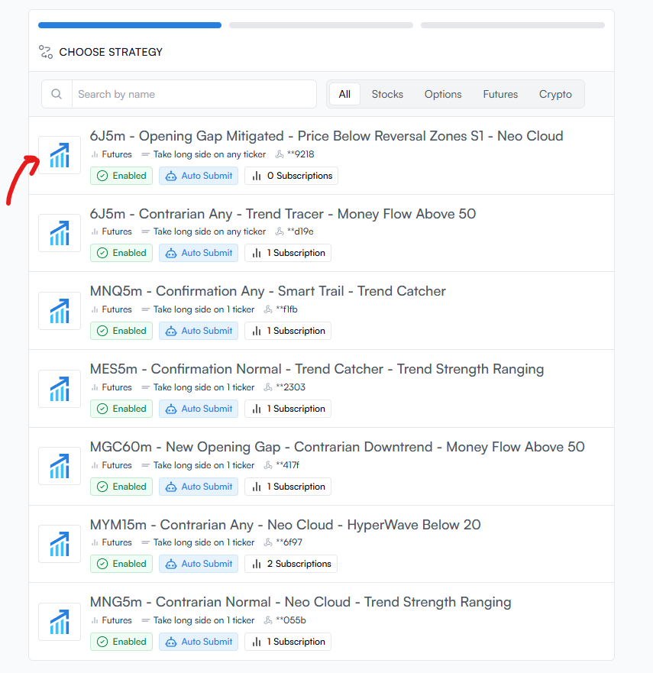

** ME PIDE QUE ESCOJA ALGUN BROKER QUE TENGO DADO DE ALTA, EN ESTE MOMENTO TENGO NINJATRADER Y PAPER, VOY A SUSCRIBIR ESTA ESTRATEGIA A “PAPER_FUTURES” **
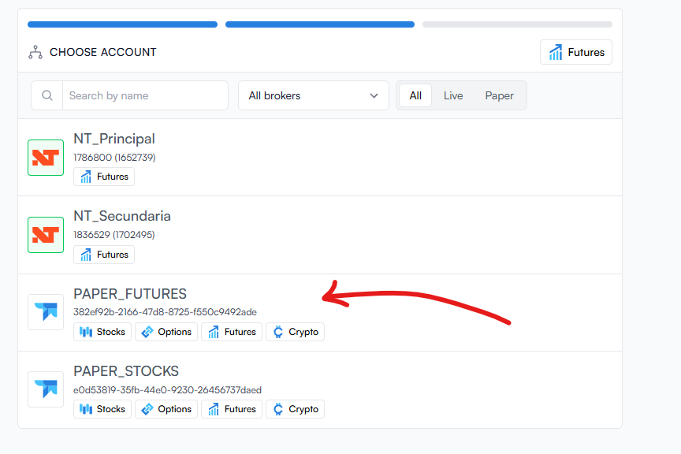
** CLIC EN “CREATE SUBSCRIPTION” **
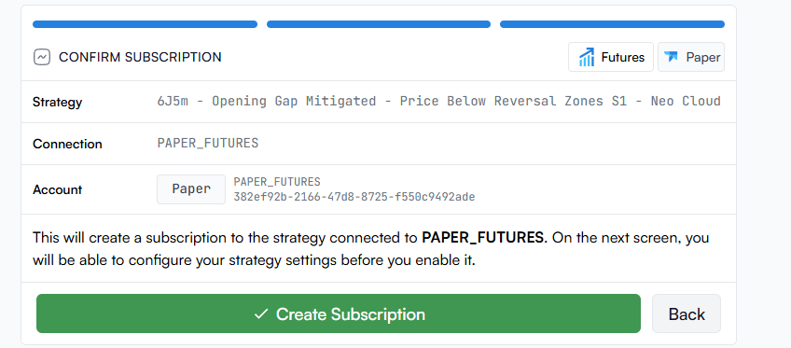

** EN ESTE PUNTO ESTA ESTRATEGIA ME DA LA URL DE WEBHOOK CLIC EN “WEBHOOK” **
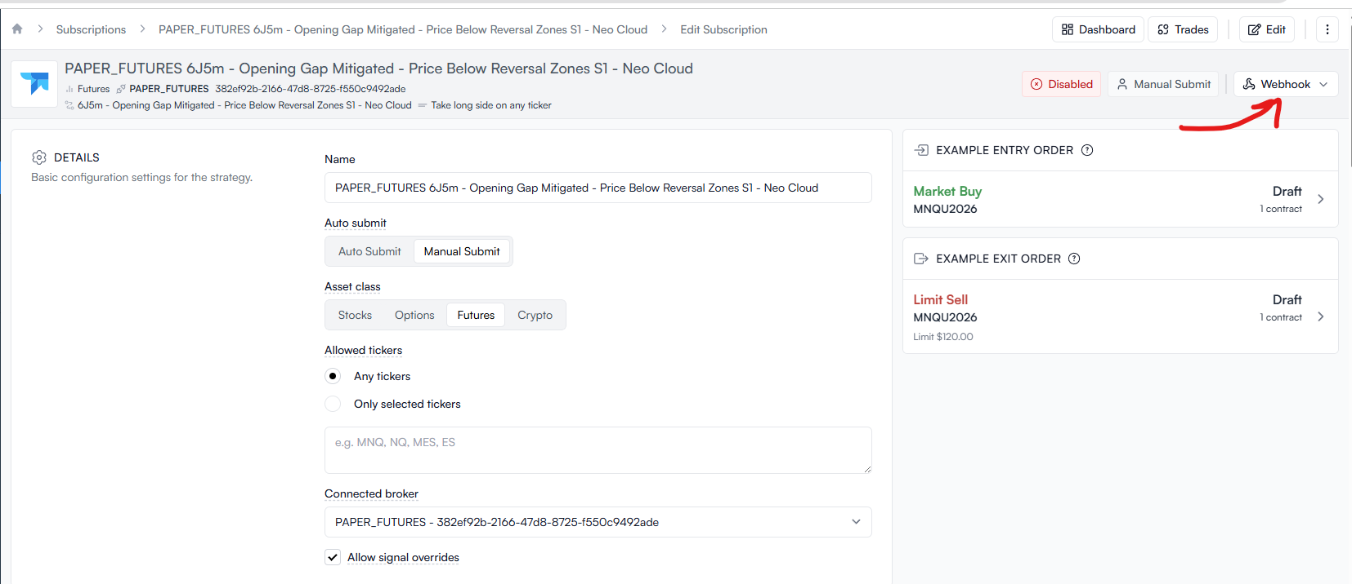

** COPIO EL URL WEBHOOK **
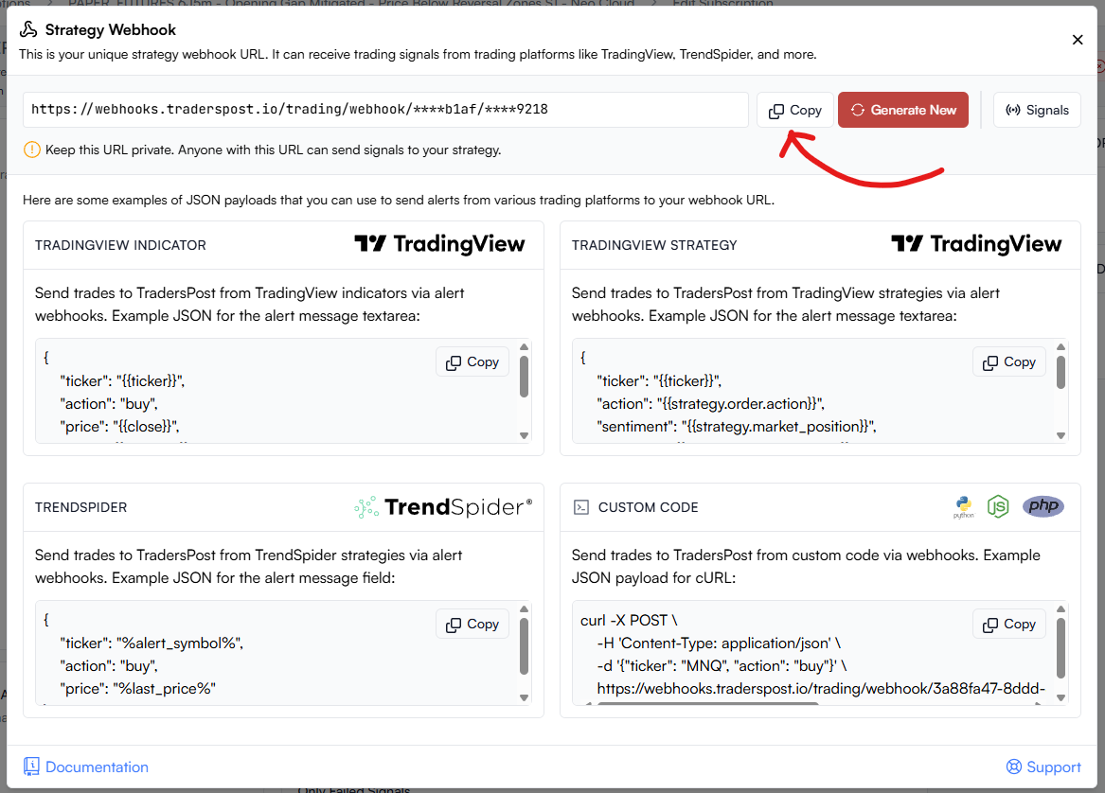

** Y LO PEGO EN EL WIZARD DE LA ALERTA EN LUXALGO CLIC EN “CREATE” **
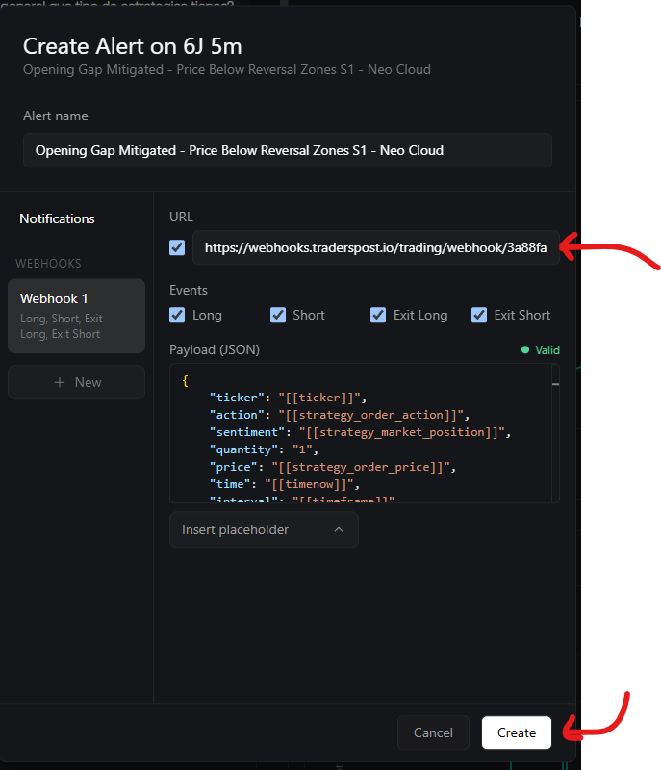

** REGRESO A TRADERSPOST Y HABILITO LA SUSCRIPCION **

** A PARTIR DE ESTE MOMENTO TRADERS POST EMPIEZA A RECIBIR ALERTAS DESDE LUXALGO Y LAS RUTEA A UNA O MAS SUSCRIPCIONES. **
TAMBIEN DEBES NOTAR QUE LAS ALERTAS DE LUXALGO LAS PUEDE ENVIAR A UNA O MAS URLS AL MISMO TIEMPO SOLO TENGO QUE DARLE EN “NEW” PARA UN NUEVO WEBHOOK. **

